СМС Сервер

Радили: Бранислав Вукоман, Милош Зељко, Сергеј Мадић, Марко Чобанов

Сврха пројекта

Олакшана комуникација између школског особља.

Реализација

Хардвер:

* Raspberry Pi
* Huawei 3G Modem

Софтвер:

* Flask
* SQLite
* Python
* HTML
* CSS
* JQuerry
* Bootstrap

Коришћење

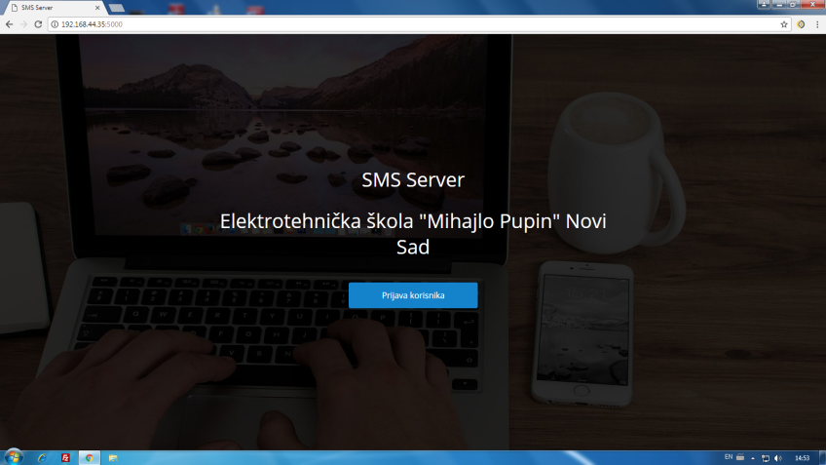

Апликацији се приступа преко резервисане интернет адресе. Приступа се апликацији преко вашег корисничког имена и шифре.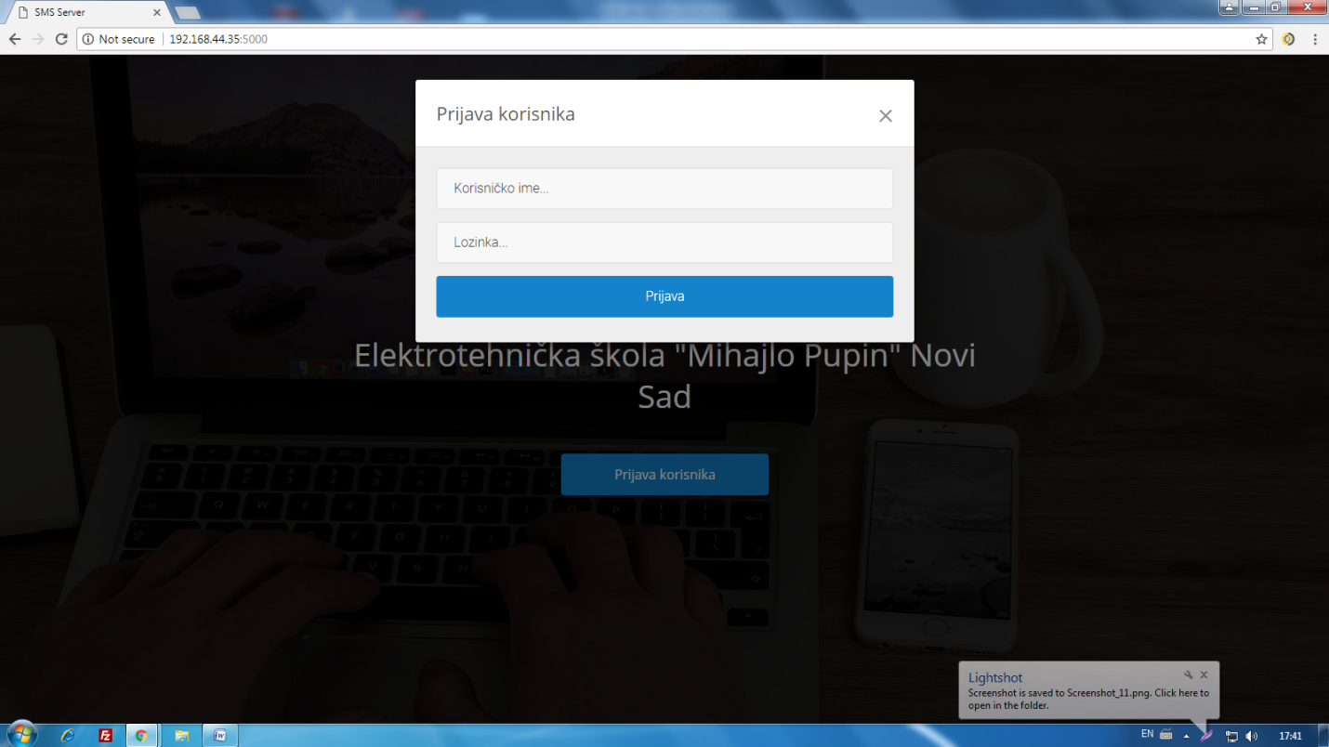

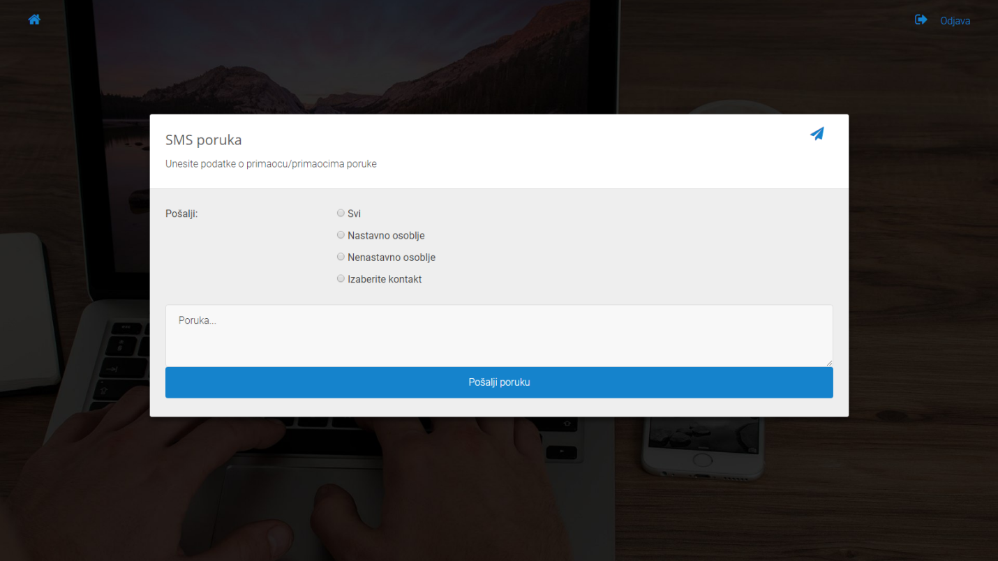Након успешног логовања приступа се корисницком интерфејсу.

На листи група одаберете жељену опцију, ако одаберете опцију „Изаберите контакт“ тада се порука шаље одабраним особама, а ако се одабере „Наставно особље“ или „Ненаставно особље“ онда такође мора да се одабере већ одређена група људи и њима се шаље порука.

Након одабира контакта или групе контаката потребно је уписати жељени текст поруке и притиснути „Пошаљи поруку“.

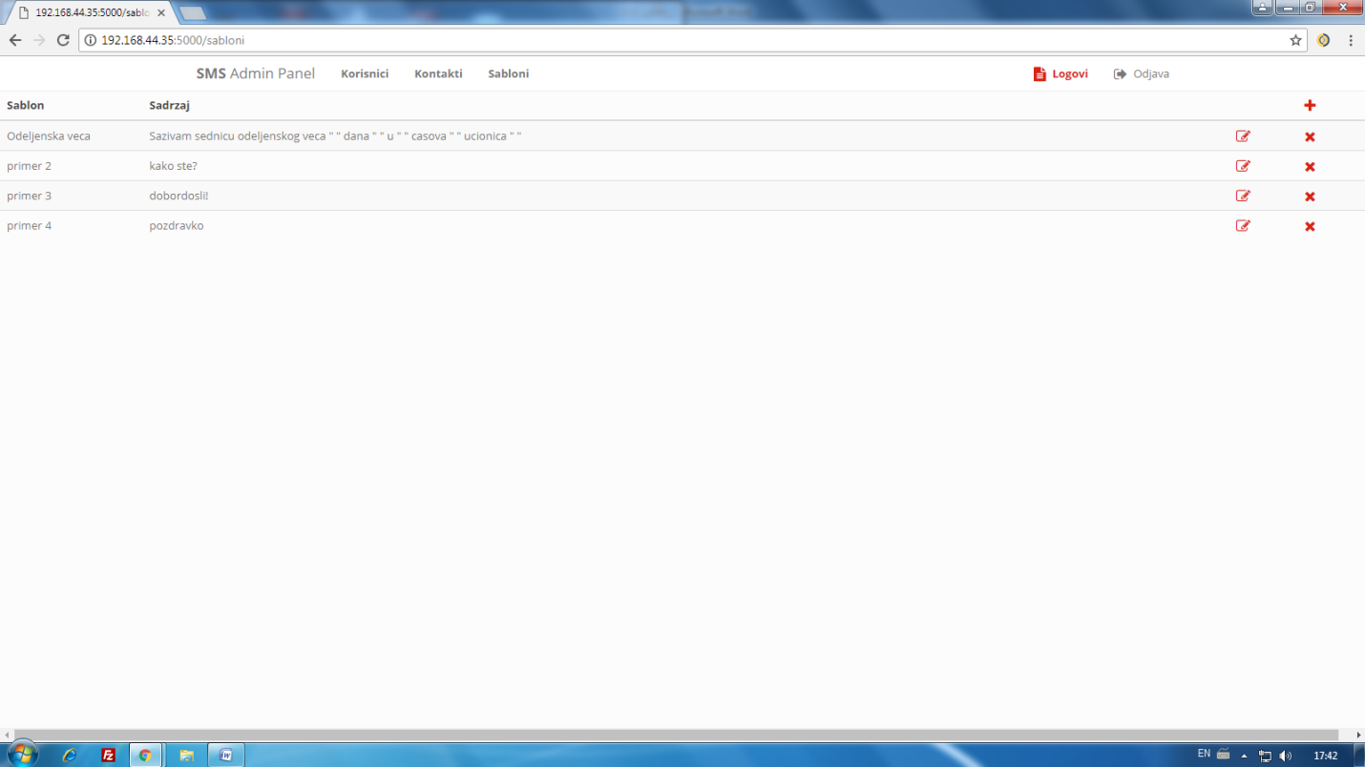Поред корисничког интерфејса постоји и администраторски панел који служи за управљање корисницима, контактима и шаблонима порука. Такође администратор има приступ логовима где може да има увид у саобраћај порука.

На страници „Шаблони“ се могу додавати нови или мењати већ постојећи шаблони порука.Шаблонске поруке постоје ради бржег слања порука већој колични корисника.Како би додали нове шаблоне потребно је кликнути на дугме „+“ у горњем десном углу,како би обирсали шаблон потребно је кликнути на другме „х“, а како би изменили шаблон потребно је дургме за измену након чега се отвара форма где се могу измењивати 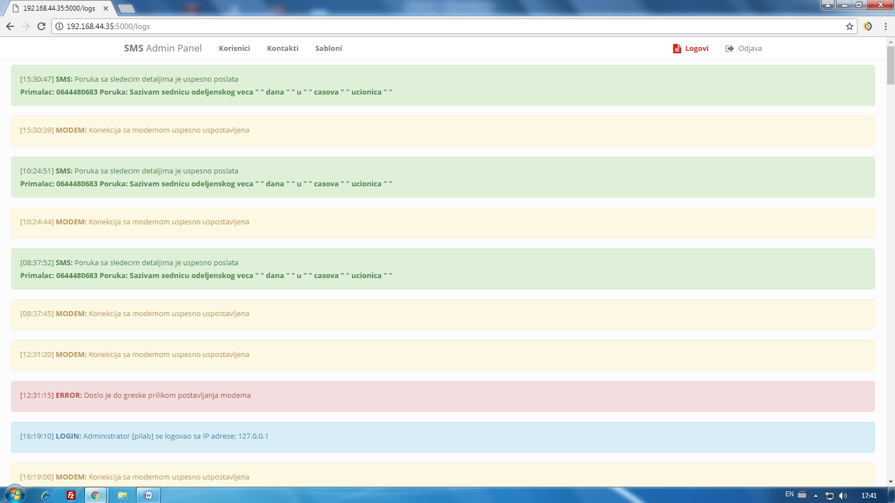шаблони.

На стрници „Логови“ је могућ преглед саобраћаја свих порука такође и када се и са које ИП адресе логовао администратор.

На страници „Контакти“ омогућен је преглед свих контаката, такође и додавање, брисање и измена података везаних за контакте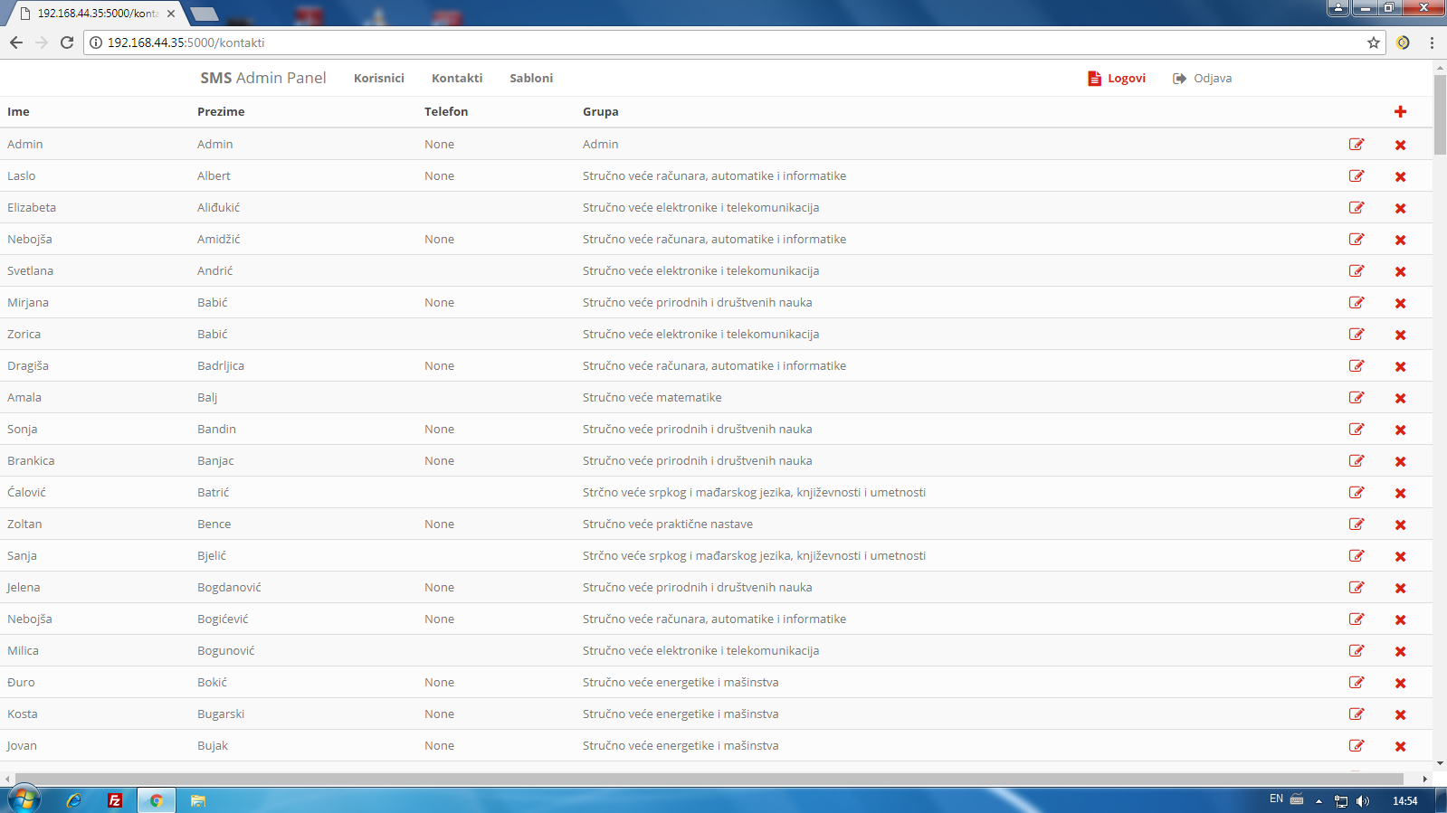.Кликом на дугме „+“ у горњем десном углу и отвара се форма за додавање новог контакта и у форми је потребно унети име, презиме, телефон и одабрати стручно веће.Кликом на дугме за измену контакта отвара се форма са подацима контакта и омогућена је измена.Кликом на дугме „х“ поред контакта омогућено је брисање контакта.

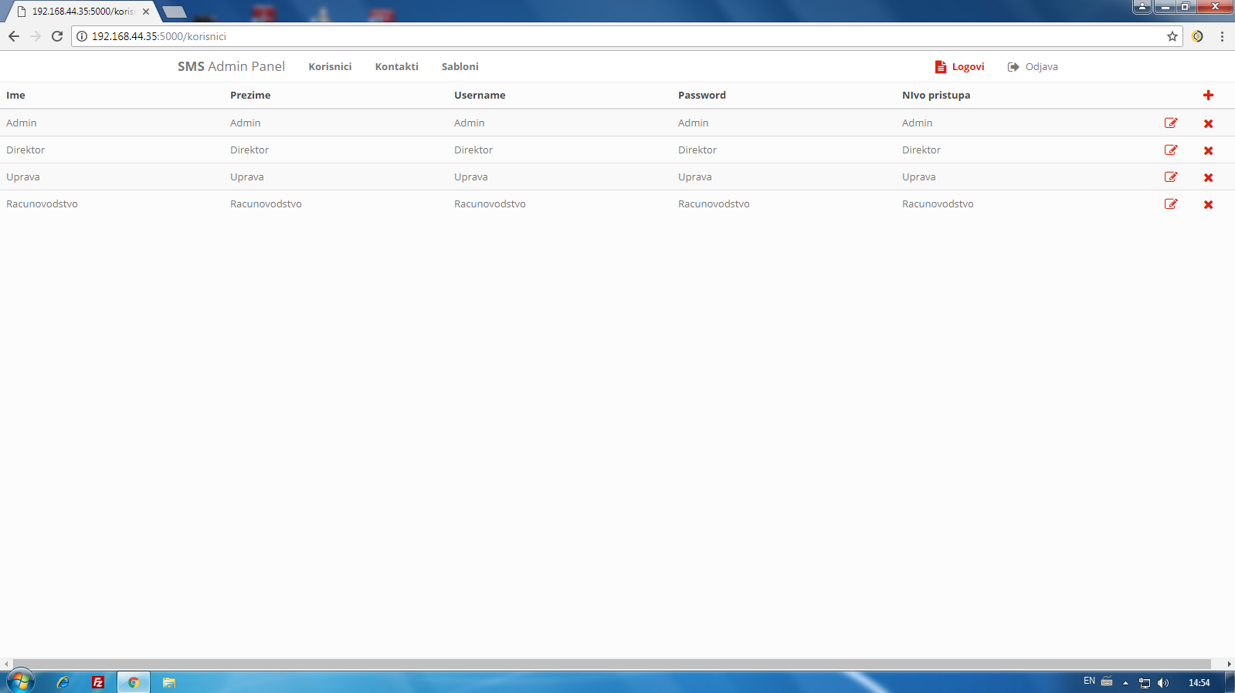

На страници „Корисници“ имате преглед свих корисника, њихове податке за логовање и њихове нивое приступа. Кориснике је могуће додавати,брисати и измењивати.Корисник се додаје тако што се у горњем десном углу притисне дугме „+“ и у форми попуне сви потребни подаци.Измена корисника је могућа кликом на дугме за измену где се такође отвара форма у којој је могућа измена података корисника.Корисник се брише помоћу догмета „х“ поред корисника.